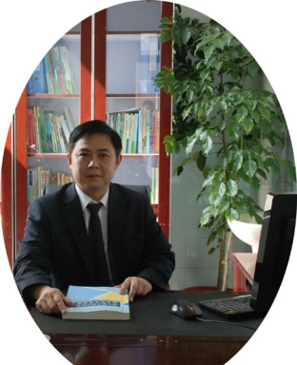
双流区名师工作室
——罗宗绪工作室
工作简报
（2023年11月）
━━━━━━━━━━━━━━━━━━━━━━━━━━━━━
目录
◆活动掠影

本期视点
★以《有理数运算》为例，复习课专项研讨
★成都市双流区罗宗绪名师工作室送教到黄龙溪中学，导师罗宗绪进行《任务驱动，思维驱动》专题讲座
编辑部：罗宗绪工作室
主 编：罗宗绪
编 委：刘丽红，何艳梅，何耀，黄艳，范邱桥，刘财，刘旸，刘远超，王浩，杨迤番，赵丹丹，张慧萌，章会平，朱非博，朱雪娇。
责任编辑：朱雪娇，杨迤番

联系邮箱：1103430763@qq.com

复习课专项研讨
——罗宗绪工作室2023.10.31简讯
2023年10月31日，双流区罗宗绪工作室的第十批成员相聚于成都市立格实验学校，开展复习课专项研讨，本次研修的主题是《活动、展示、评价》。
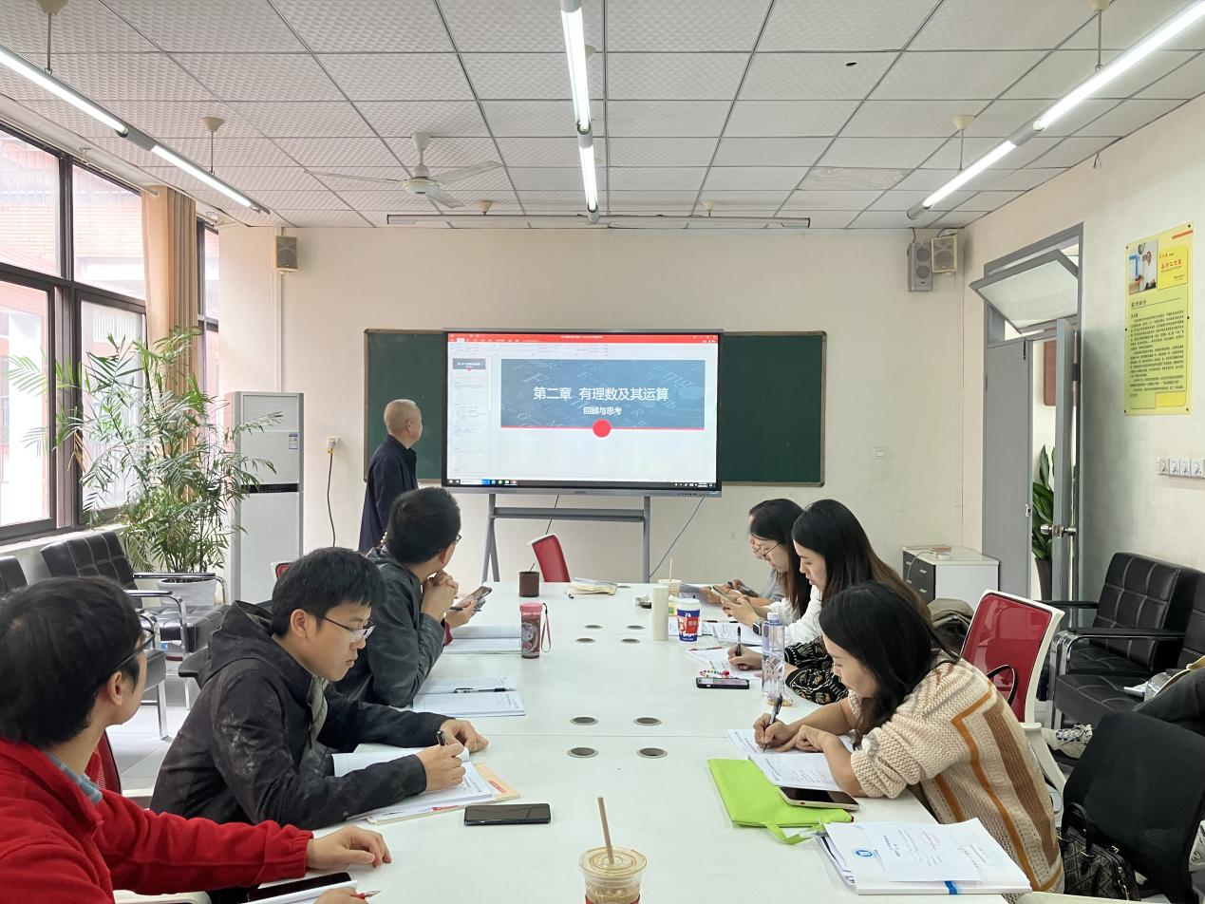
研修内容有以下几项：
- 反思促成长
新教师陈蕾伊就上次研修活动的展示课《有理数运算（复习）》做了反思，该课通过基础小测、例题引导、拓展应用三个教学环节，在工作室“为思维而教”的教学主张统领下，引领学生形成框架意识，建立知识与知识之间的联系，也进一步渗透了数形结合的思想。但也存在教师导语不够明确，而没有很好突破难点的问题。
- 研讨促成长
接下来，通过回顾教学案例：
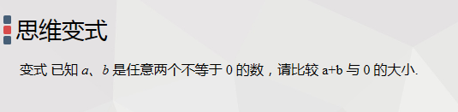师父提出本期研修问题：如何用评价触动大面积学生思维聚焦在活动上？并提出了以下几点供学员讨论：
①本任务对七年级的学生是比较难的，请问它难在哪里，用什么方法能说明难的理由？
②从哪里着手如何引导学生从思维上突破难点
③教师的导语如何产生？
④基于评价，如何认识复习课的任务设计？（什么样的任务是课堂教学最好的选择）
⑤基于本堂课的观察，让大面积的学生思维都能聚焦在课堂上（思维有效），课堂组织策略有何改变？反思平时常见教师和学生对话（教师提一问题，学生答一问题）推动教学活动的得失！
⑥学生良好思维习惯培养，教学对学生的课堂要求是什么？
针对师父提出的问题，新老学员们展开了热烈的讨论，范秋桥老师和杨迤番老师分别从知识经验层面和思维过程层面给出了两种任务设计方案，得到了师父和其他学员的一致认可。3. 引领促成长
最后，罗宗绪老师给出工作室评价学生思维表现的脚手架（思维技能矩阵）。

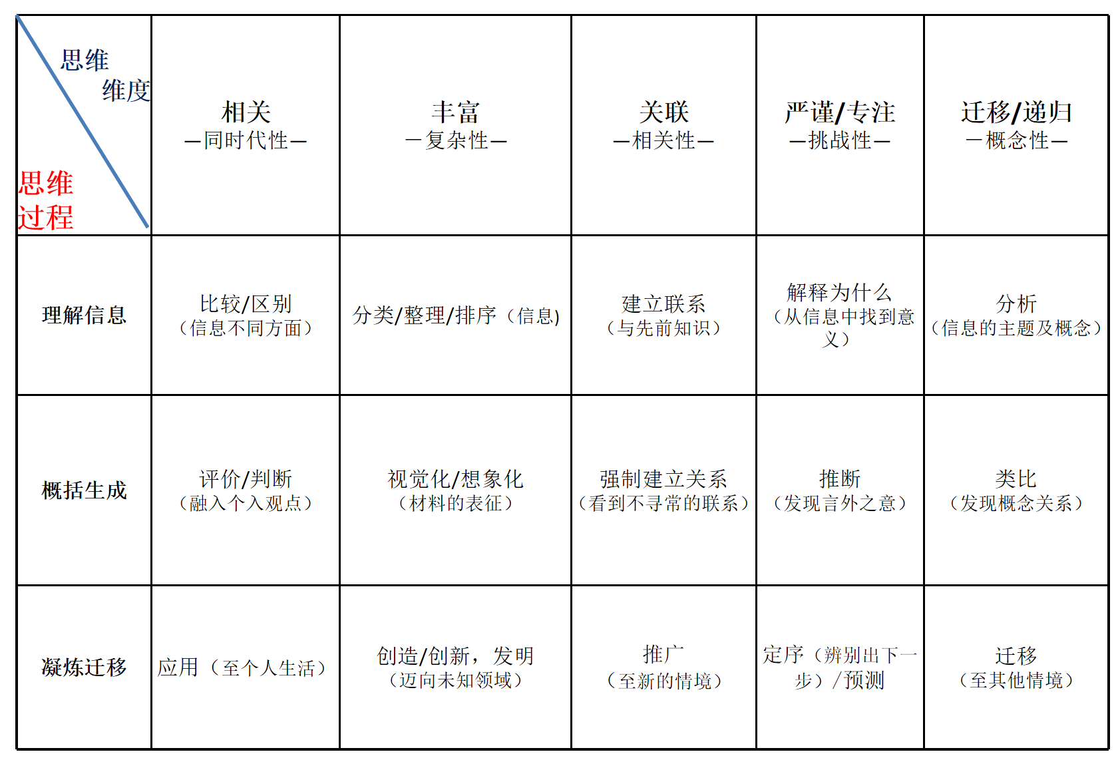

任务驱动 思维进阶—送教黄龙溪中学
——罗宗绪工作室2023.11.21简讯
2023年11月21号，成都市双流区罗宗绪名师工作室全体成员在黄龙溪中学开展工作室研修活动。本次活动由立格实验学校刘远超老师进行公开课展示，罗老师进行《任务驱动，思维进阶》专题讲座。
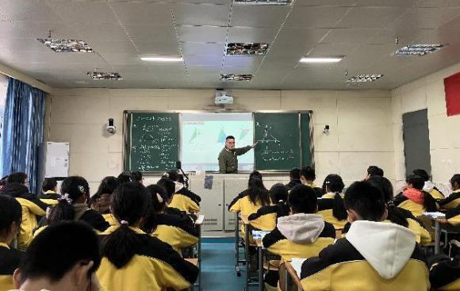
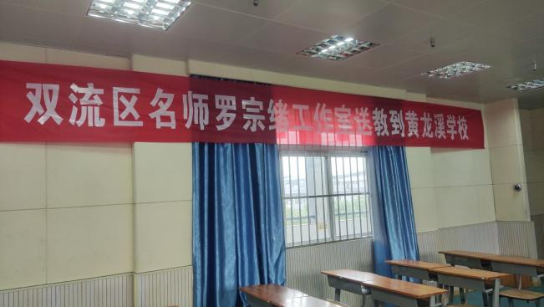
本节课是一次函数复习课，旨在帮助学生回顾和巩固一次函数的基础知识，并提高学生的解题能力和应用能力。
首先，刘老师回顾了一次函数的基本概念和性质，包括一次函数的定义、图像、单调性、交点等。通过一些典型例题的讲解，让学生更好地理解和掌握这些知识点。
其次，刘老师讲解了一次函数中三角形面积问题解决方法。学生需要根据三角形边的位置选择不同的解决办法，如果是水平或竖直的底边，我们采用直接法求得面积；如果不具有这样的边我们则通过割补的方法求面积，体现了转化的思想。通过不断改变点的位置，学生经历了从特殊到一般的推理过程，归纳出这类题型的通性通法。
最后，刘老师选取了一道具有代表性的例题进行讲解，让学生更好地掌握解决与一次函数相关的面积问题的思路和方法。通过引导学生自己提出问题、分析问题、建立模型、求解验证等步骤，培养学生的解题能力和应用能力。
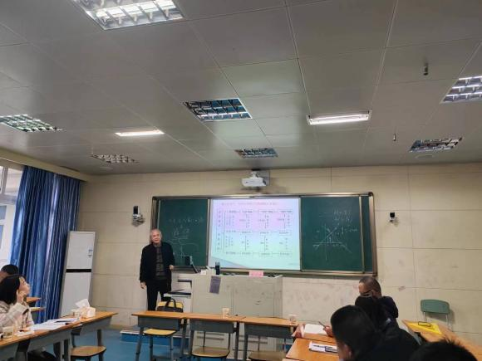
通过本节课的学习，学生对于一次函数的知识点有了更加系统和深入的理解和掌握，同时学生关于一次函数中求三角形面积的解题能力和应用能力也得到了提高。我们希望学生能够在今后的学习和实践中继续运用所学知识，不断提高自己的数学素养和应用能力。
本次讲座罗老师以一次函数复习课为例，要求老师们思考中考中的图像题考了什么？单元复习课如何去上？专题教学从何而来？接下来罗老师阐述了专题课是如何确定专题的：一是基于教学核心，二是基于教学问题，三是基于中考训练。因此核心任务的选择也对应了三个，分别是：一次函数交点与三角形面积问题；一次函数知识点的系统建构；三角形面积中的斜化直问题。最后是核心任务下，如何运用教学结构架构任务设计。
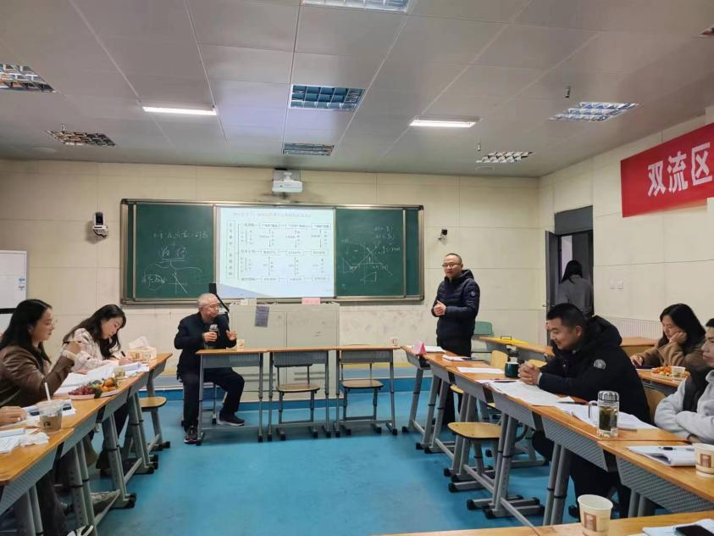
黄龙溪中学刘校长为本次活动做了总结。第一是希望能够共享优质教育资源，这种共享可以帮助提高教育质量，促进教育公平，并降低教育成本。有利于区内学校的共同发展。第二是落实双减政策，提高课堂教学质量，提升学生在校学习效率。推进课后服务提质增效。统筹规划好服务内容和形式，丰富课后服务内容，满足学生多样化需求。

